ახალგაზრდული აქტივობები
01.01-16.11.2023

- წარმატებული სპორტსმენების დაჯილდოება
მერიის სპორტსმენების წახალისების პროგრამის ფარგლებში, ლაგოდეხის სახელით მოასპარეზე წარმატებულ სპორტსმენებს, ფულად ჯილდო გადაეცა.
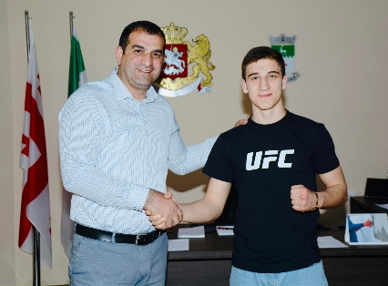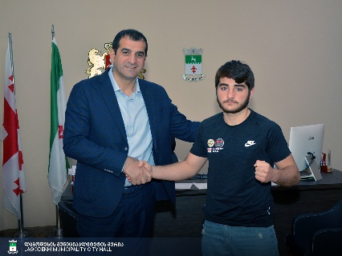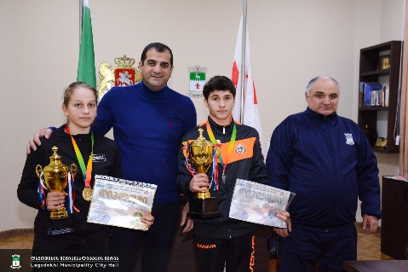

- საჯარო ლექცია/სემინარი - მწერალმა, საქართველოს ეროვნული ბიბლიოთეკის გენერალურმა დირექტორმა, გიორგი კეკელიძემ, ახალგაზრდებთან შემეცნებით-საგანმანათლებლო შეხვედრა გამართა.
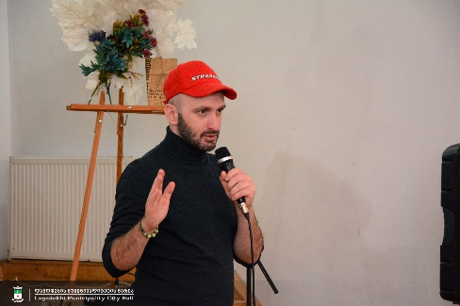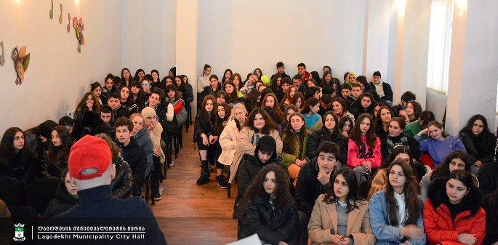

- ლაგოდეხის მუნიციპალიტეტის, სამხატვრო სკოლის მოსწავლეების ნამუშევრების გამოფენა მოეწყო.
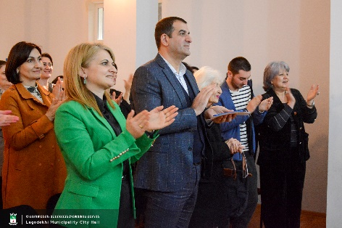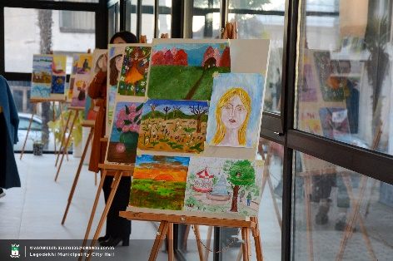
- ლაგოდეხში, ფოტოგამოფენა - „ჩვენ - 30 ამბავი“ გაიხსნა. ღონისძიება, ლაგოდეხის მერიის მხარდაჭერით, სოციალურად უმწეოთა თერაპიის კავშირის „ქედელი“-ს ორგანიზებით, მერიის, შშმ პირთა საკითხებზე მომუშავე საბჭოს სამოქმედო გეგმის ფარგლებში მოეწყო და მიზანი სშმ ახალგაზრდების სოციალიზაციის ხელშეწყობა იყო.
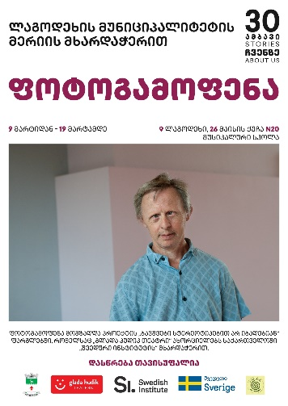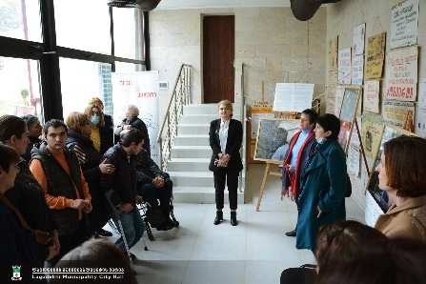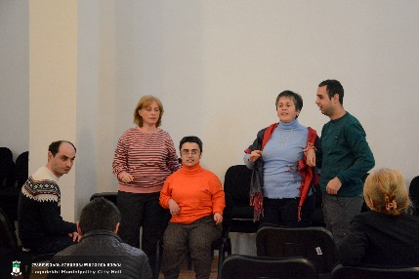

- 21 მარტს, დაუნის სინდრომის საერთაშორისო დღეს, ჯიმი მაისურაძის სკვერში, შეზღუდული შესაძლებლობებისა და მზრუნველობამოკლებულთა ორგანიზაცია „მადლი“-ს და სამარიტელთა კავშირის ბენეფიციარებისთვის, მრავალფეროვანი კულტურული და სპორტული აქტივობები მოეწყო.
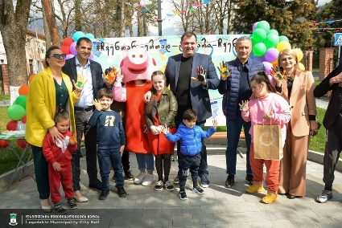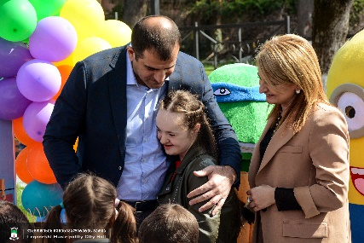

- ლაგოდეხში, საჯარო სკოლების წარჩინებულ მოსწავლეებს, კომპიუტერები გადაეცათ.

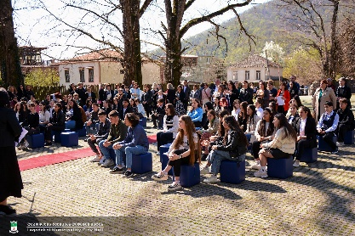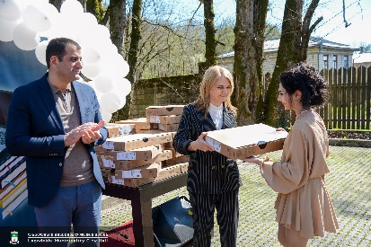

- დედამიწის დღესთან დაკავშირებით, ლაგოდეხის მუნიციპალიტეტში, ფართომასშტაბიანი დასუფთავების აქცია გაიმართა.

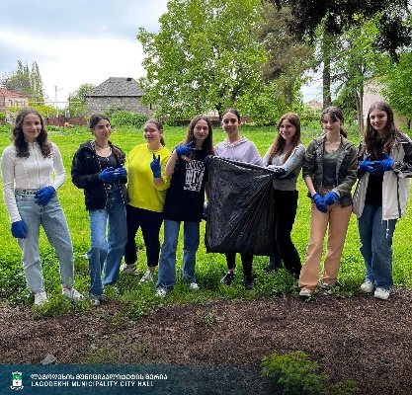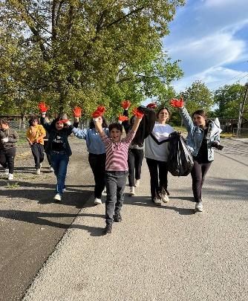

- ლაგოდეხის მერიის მხარდაჭერით, მუნიციპალიტეტში შექმნილი ახალგაზრდული საბჭოს წევრებისათვის, საქართველოს ევროპული და ევროატლანტიკური ინტეგრაციის საკითხებზე, საინფორმაციო შეხვედრა გაიმართა.
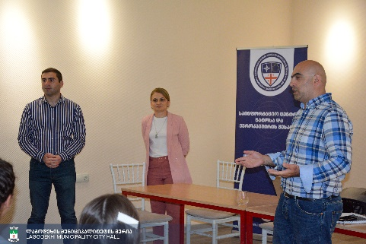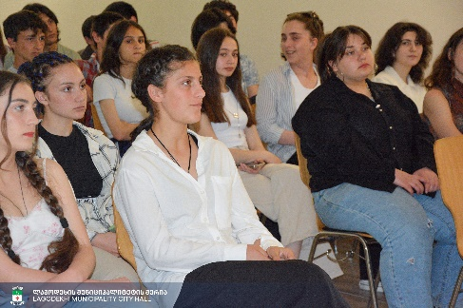

- ლაგოდეხის მუნიციპალიტეტის მერიის ინიციატივით და თემი "ქედელი"-ს მხარდაჭერით, პარასპორტული სახეობა ბოჩას ამხანაგური შეხვედრა ჩატარდა.
ღონისძიება, სიღნაღის მუნიციპალიტეტში გაიმართა და მასში, თემი "ქედელი"-ს და ლაგოდეხის მუნიციპალიტეტში მცხოვრებმა, შეზღუდული შესაძლებლობების მქონე ბენეფიციარებმა მიიღეს მონაწილეობა.

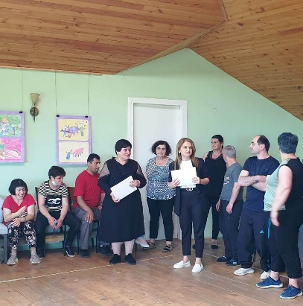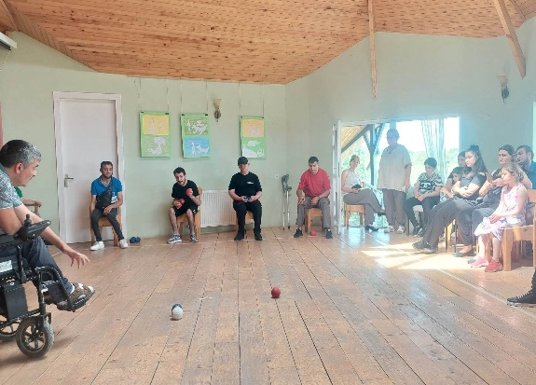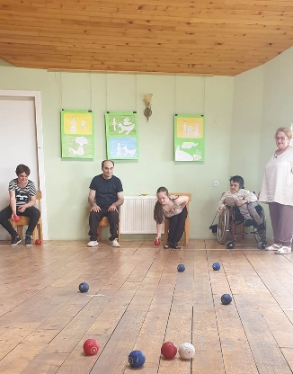
- ლაგოდეხის მუნიციპალიტეტი, სოფელ ბაისუბანის საჯარო სკოლის, მძლეოსანი გოგონები, აღმოსავლეთ საქართველოს, სასკოლო სპორტული ოლიმპიადა 2023-ის ჩემპიონები გახდნენ.

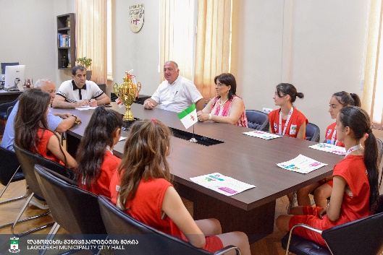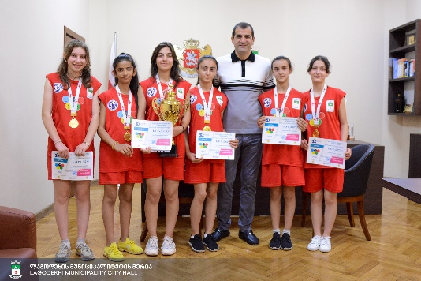

- ლაგოდეხში ფეინთბოლის ჩემპიონატი გაიმართება.

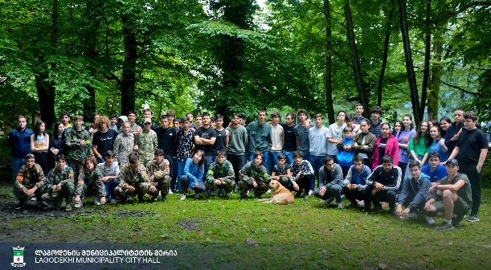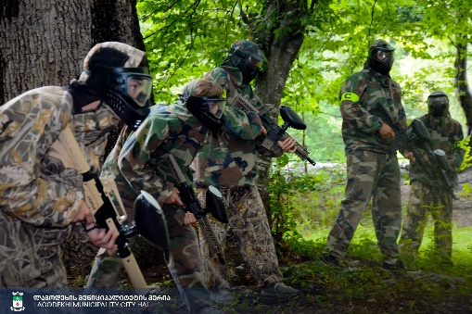
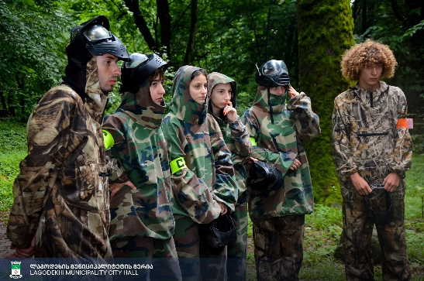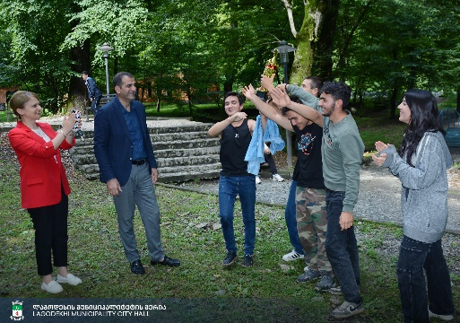

- ლაგოდეხის მუნიციპალიტეტის სოფელ ვარდისუბნისა და ცოდნისკარის საჯარო სკოლის მოსწავლეები, ქართველ და ევროპელ მასწავლებელთა დამეგობრების პროგრამა „eTwinning“ პლატფორმაზე განხორციელებულ პროექტ ,,თავისუფლება და დემოკრატია“-ის გამარჯვებულები გახდნენ.
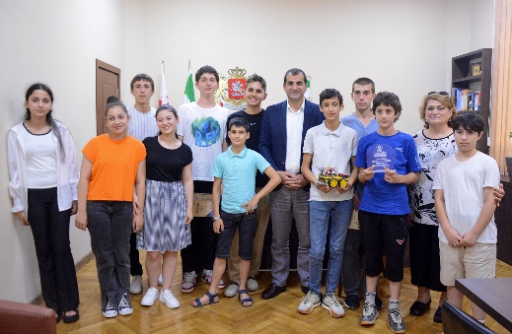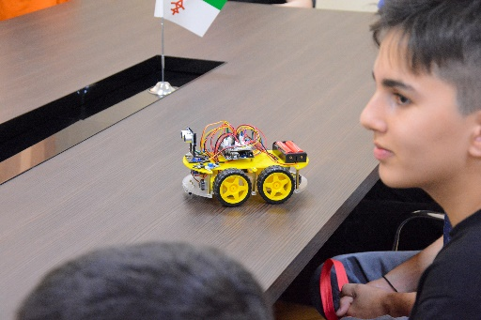

- შეხვედრა აბიტურიენტებთან.
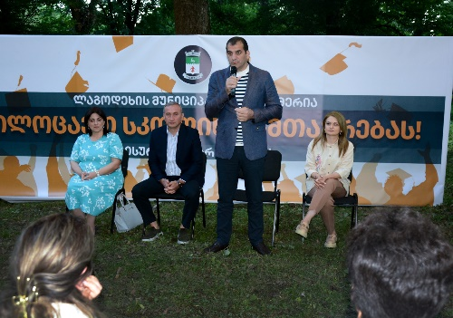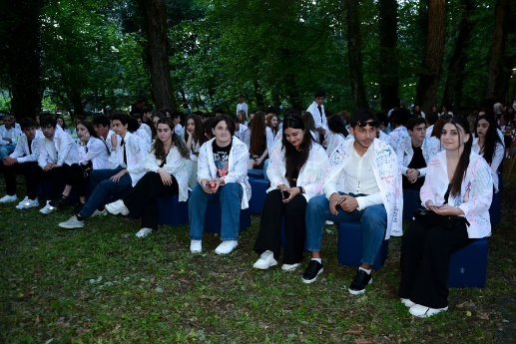

- ლაგოდეხში, ახალგაზრდებისათვის ხატვაში შემეცნებითი - საგანმანათლებლო მასტერკლასი გაიმართა.

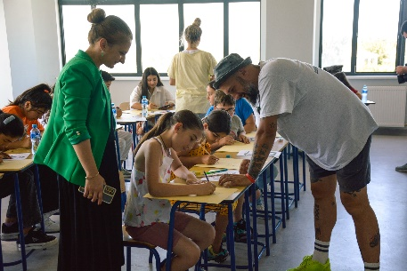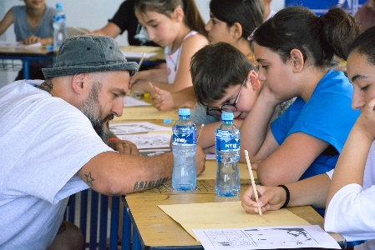

- ლაგოდეხელი ახალგაზრდებისათვის, პერსონალურ მონაცემთა დაცვის საკითხებზე, საინფორმაციო სემინარი გაიმართა.
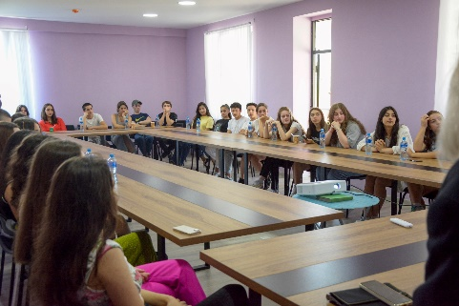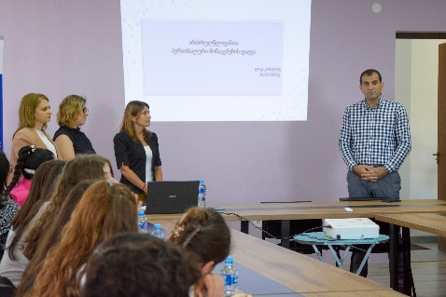

- ლაგოდეხის მუნიციპალიტეტის მერის ინიციატივით, ლაგოდეხელმა ახალგაზრდებმა ფასანაურში, მდინარე არაგვის ულამაზეს ხეობაში, „ჯომარდობაში“ მიიღეს მონაწილეობა.
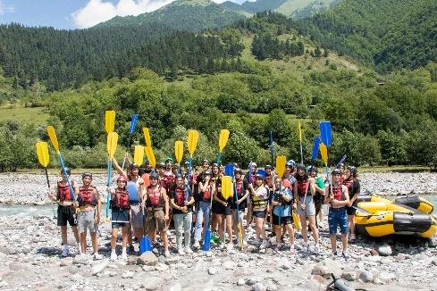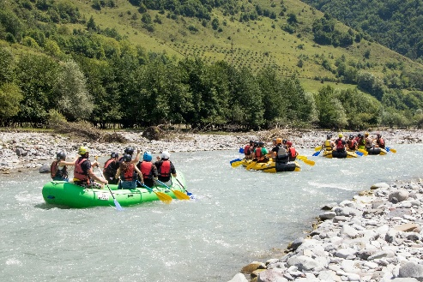
- ლაგოდეხის მერის ინიციატივით, ლაგოდეხელმა 60-მა ექსტრემალური თავგადასავალის მოყვარულმა ახალგაზრდამ, წალკის კანიონზე, ბუნების საოცრებებით გარშემორტყმულ გარემოსთან ერთად, თვალისმომჭრელი 240 მეტრიანი პანორამული შუშის ხიდი, შეუდარებელი პეიზაჟები, ,,კასკადური ჩანჩქერი“, ,,გიგანტური საქანელა’’ და ,,ბრილიანტის ხიდი’’ მოინახულეს.
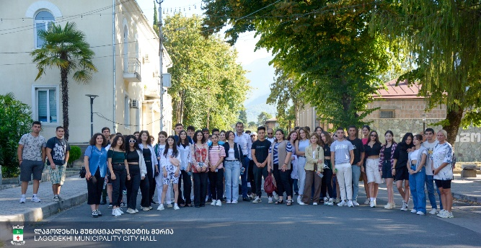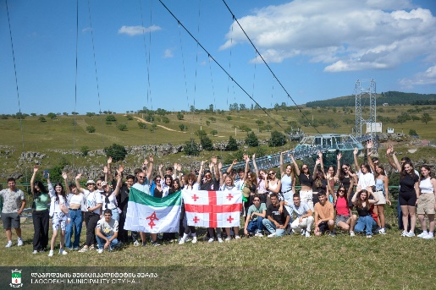

- ლაგოდეხის მერია, უმაღლეს საგანმანათლებლო დაწესებულებებში ჩარიცხულ სტუდენტებს დააჯილდოვებს.
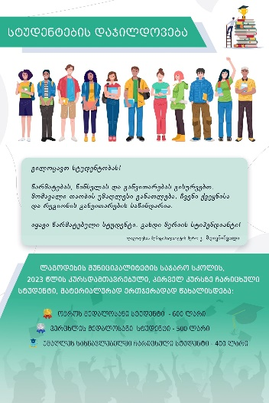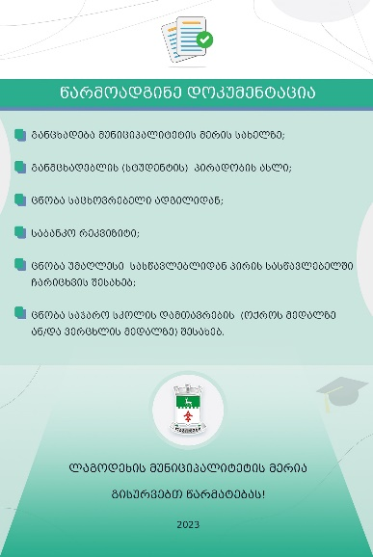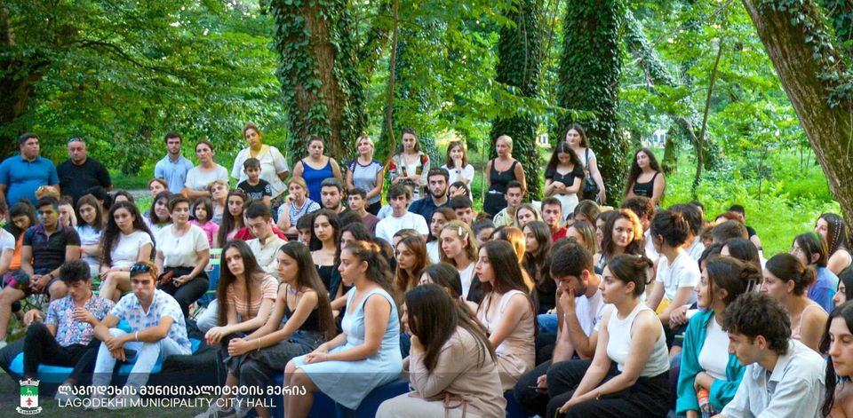

- ლაგოდეხში, ახალგაზრდებთან შეხვედრა გაიმართა.
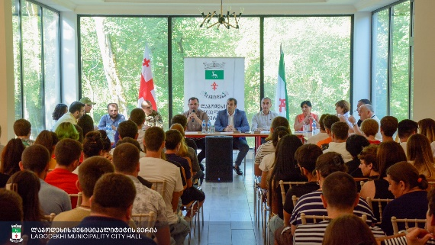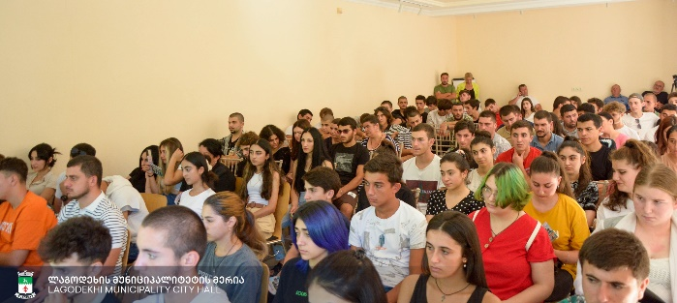

- „დავასუფთაოთ მსოფლიო - 2023“ კამპანიას, ლაგოდეხის მუნიციპალიტეტი, ფართომასშტაბიანი დასუფთავების აქციით შეუერთდა.

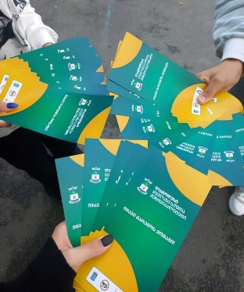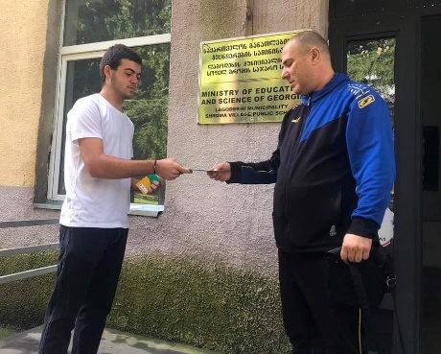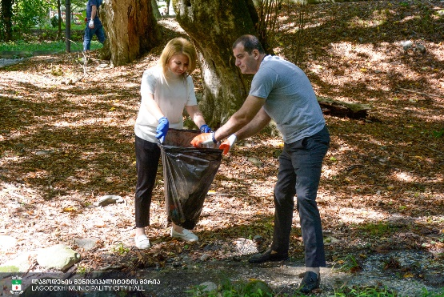
- თბილისში გამართულ შეჯიბრზე, ლაგოდეხელი შშმ პირები, „ ბოჩას“ ამხანაგური ჩემპიონატის,მეორე საპრიზო ადგილის მფლობელები გახდნენ.
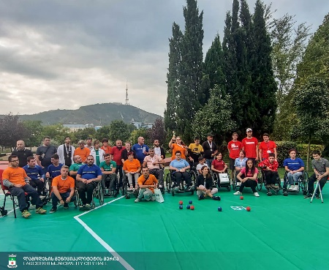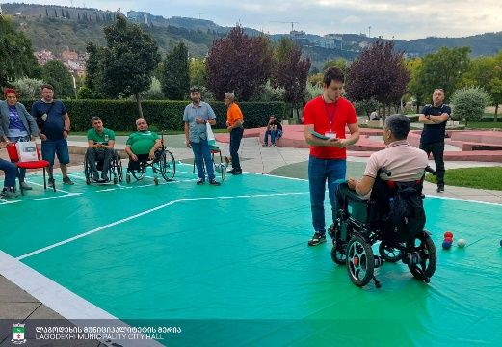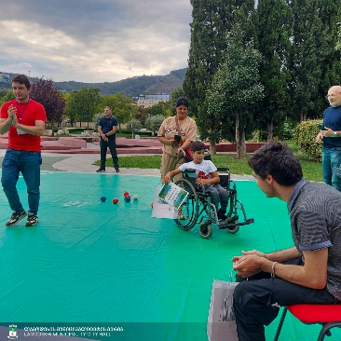

- ლაგოდეხის მუნიციპალიტეტში, ახალგაზრდული დღეები აღინიშნა. ახალგაზრდული დღეების ფარგლებში, ისტორიულ მუზეუმში, მთელი დღის განმავლობაში ოთხი სხვადასხვა გასართობ-შემეცნებითი აქტივობა მოეწყო: „ევროპის გზა“, „დიდი თამაში“, მასტერკლასი მობილურ ფოტოგრაფიაში, საგანმანათლებლო სემინარი - „საუბრები უფლებებსა და თავისუფლებებზე“.
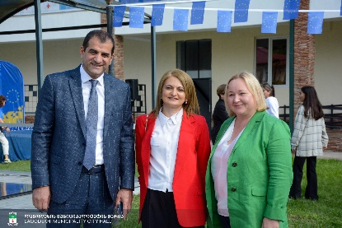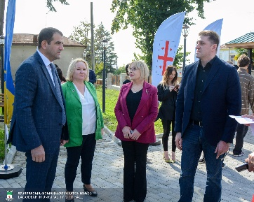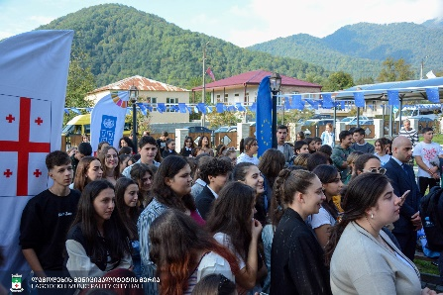
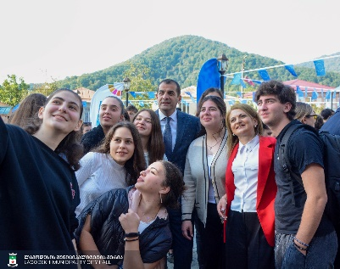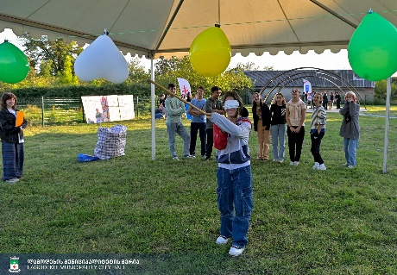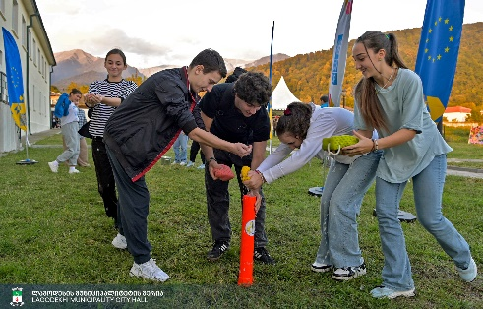
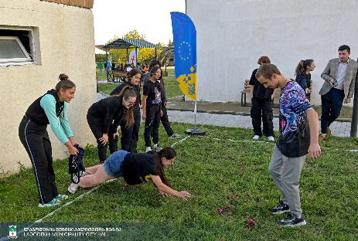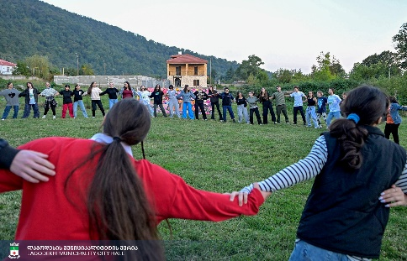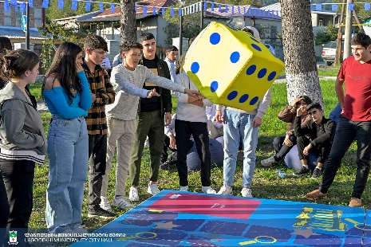
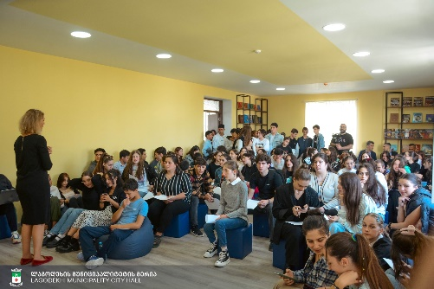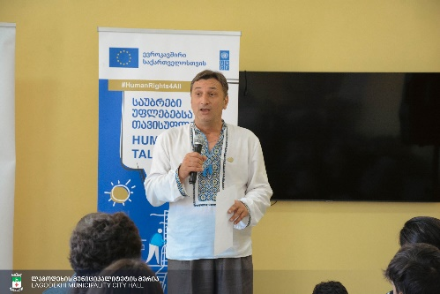

- ახალგაზრდული დღეების ფარგლებში გაიმართა ასევე, ლაგოდეხისა და თემი „ქედელის“ გუნდების ამხანაგური შეჯიბრი, პარასპორტულ სახეობა ბოჩაში.
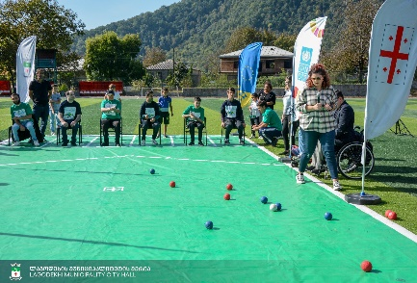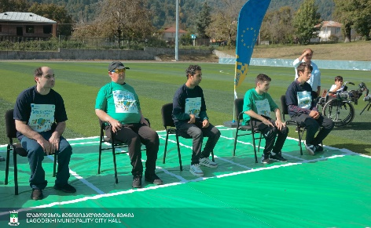

- ლაგოდეხის მუნიციპალიტეტის მერია - „ახალგაზრდული საბჭოები 2024“-ის ფორმირებას იწყებს.
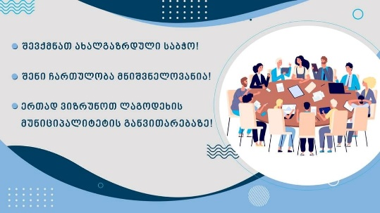

- ლაგოდეხში, საჯარო სკოლების წარჩინებულ 44 მოსწავლეს, კომპიუტერები გადაეცათ.
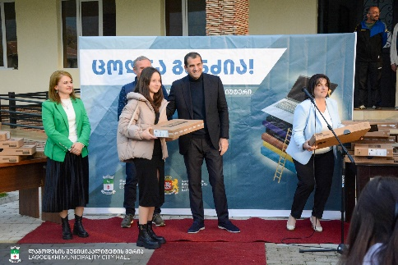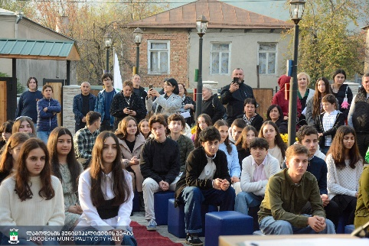

- მერიის სოციალური პროგრამაში წელს სიახლე გვაქვს, პროფესიულ სასწავლო დაწესებულებაში ჩარიცხული მაღალი აკადემიური მოსწრების შშმ სტუდენტები, პროგრამის ფარგლებში მიიღებენ ერთჯერად წახალისებას 300 ლარის ოდენობით.
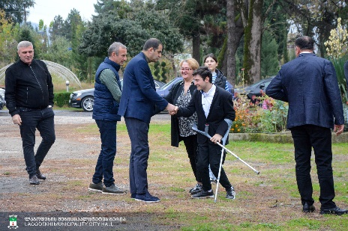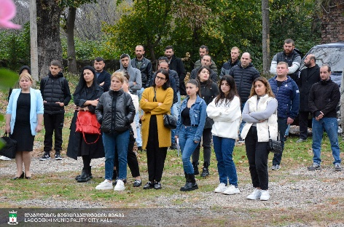

- ლაგოდეხის ისტორიული მუზეუმის შენობის მეორე სართულზე, თანამედროვე ტიპის ახალგაზრდული ცენტრი - მედიათეკის მოწყობა განხორციელდა, რომელიც გაეროს განვითარების (UNDP) საგრანტო პროგრამის და პოლონეთის რესპუბლიკის საგარეო საქმეთა სამინისტროს „მონაწილეობის აკადემია 2022“ გრანტის ფარგლებში დაფინანსდა, მედიათეკის აღჭურვა დონორების მხარდაჭერით განხორციელდა.

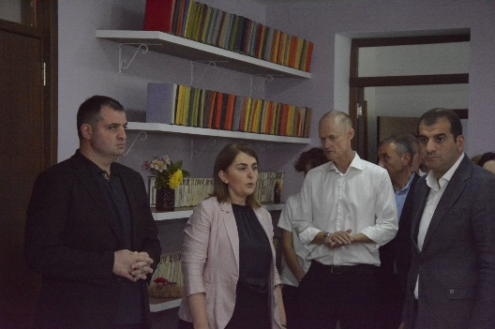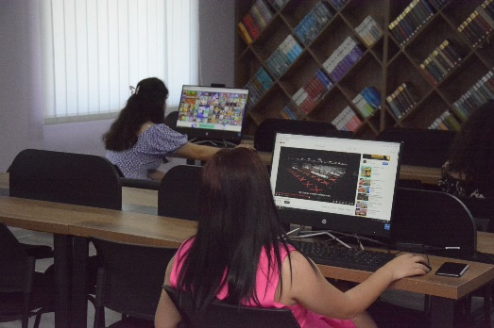
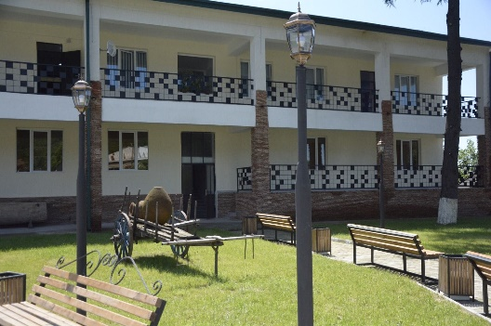

- ფერების ფესტივალი 2023
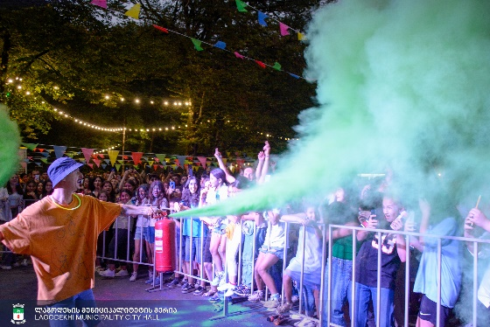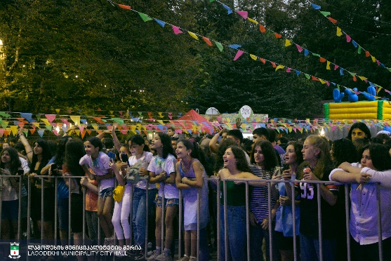
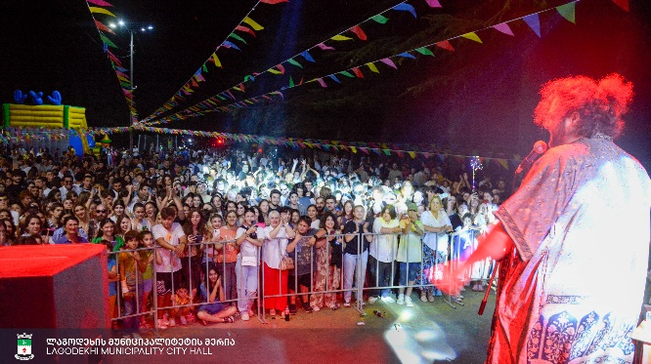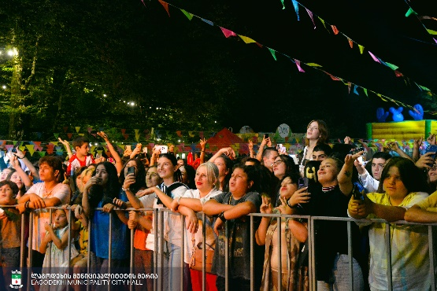

- შეხვედრა სტუდენტებთან

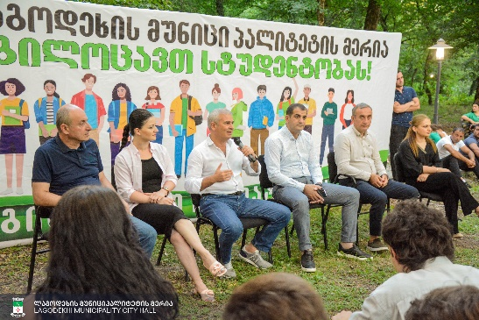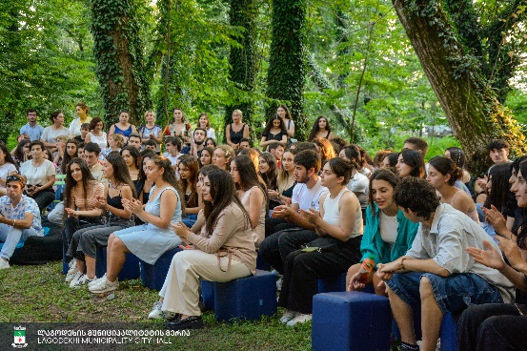
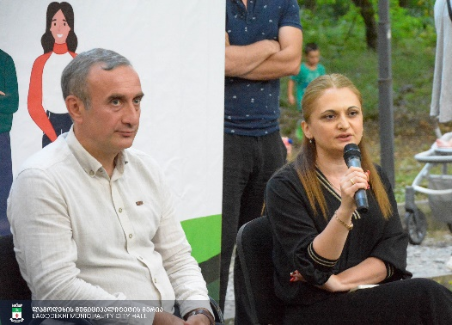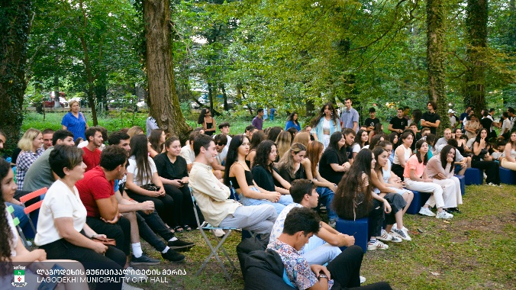
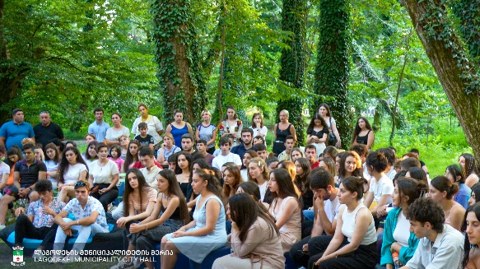

- ნაყინის ფესტივალი 2023
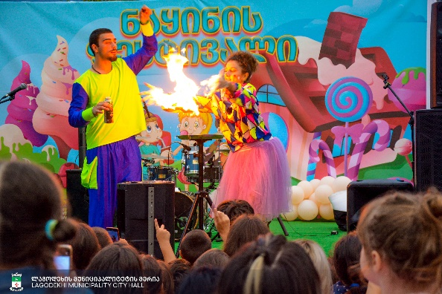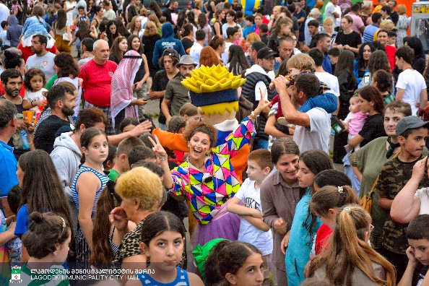
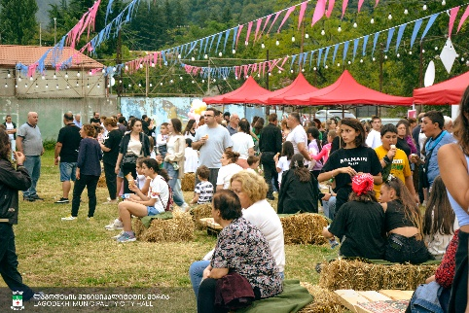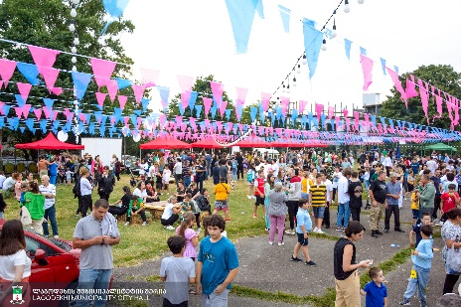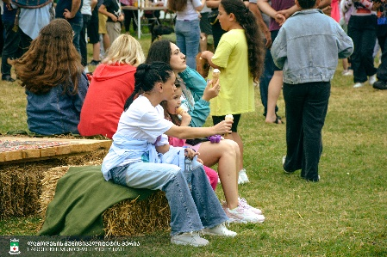

- ახალგაზრდული საბჭოების მიერ ორგანიზებული საქველმოქმედო აქცია.

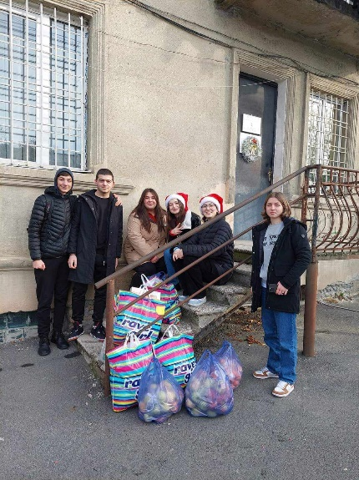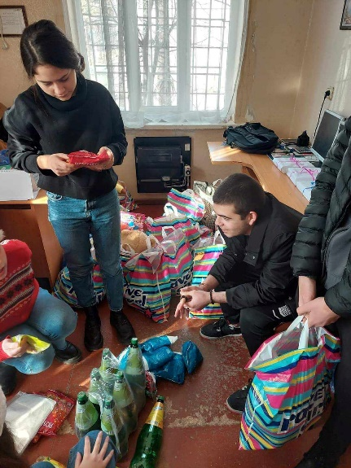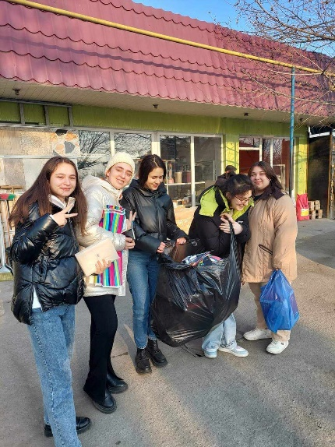

- ახალგაზრდული საბჭოს მიერ ორგანიზებული დასუფთავების და გამწვანების აქციები.

